**Dla kogo jest deska windsurfingowa JP Australia Super Ride ES 113**

**Jesteś przebojowy i nie lubisz czuć się ograniczany? W takim wypadku deska windsurfingowa JP Australia Super Ride ES 113 może być właśnie dla Ciebie, sprawdź, czym się charakteryzuje!**

**Deska windsurfingowa JP Australia Super Ride ES 113 - nowy wymiar zabawy**

JP jest znaną wiodącą marką windsurfingową, która wyróżniła się faktem, że jako jedna z pierwszych zdecydowała się na wprowadzenie specjalistycznych desek do foilowania. W tym momencie oferują linię aż trzech takich desek foil, z dwiema różnymi zastosowanymi technologiami! Jedną z nich jest deska windsurfingowa JP Australia Super Ride ES 113, sprawdź, co ma Ci do zaoferowania!

Deski Foil od JP

To właśnie JP wprowadziło kształty które są praktycznie idealne dla windsurferów foilowych, niezależnie od ich poziomu zaawansowania. Modele zaczynając od 120 do 150, są praktycznie niezmienione, zachowując mieszankę szybkich, zorientowanych na osiągi desek a przy tym łatwo dostępnych i przyjaznych użytkownikowi. Ich budowa rockera dziobowego i tucka sprawia, że opadanie dziobu na wodę nie dość, że jest płynniejsze, to jeszcze do tego bardziej wybaczające błędy. Dziób wyprofilowany w kształt litery V zapobiega stykaniu się krawędzi z wodą podczas żeglugi pod wiatr, a dzięki temu jesteś w stanie pochylić deskę i przyłożyć więcej mocy na foilu, co zapewnia prędkość i przyśpieszenie. To właśnie dzięki temu deska windsurfingowa JP Australia Super Ride ES 113 jest godna polecenia!

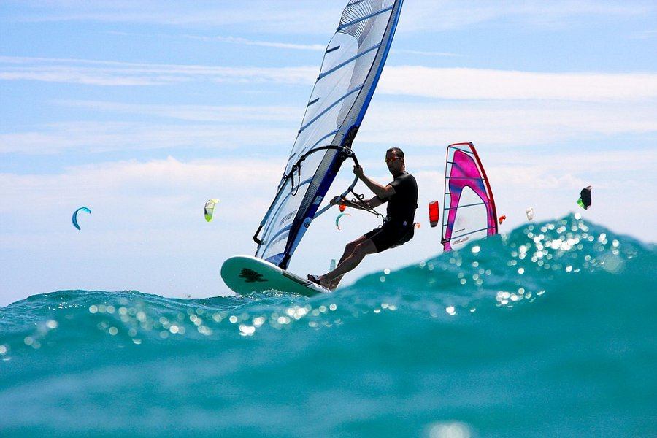

Dla kogo jest deska windsurfingowa JP Australia Super Ride ES 113?

Ten konkretny model deski jest przeznaczony dla bardziej zaawansowanych riderów, oraz świetnie sobie radzi z silnymi wiatrami i małymi żaglami! Jeżeli nie lubisz ograniczeń, a także wolisz kompaktowe deski, to gwarantujemy, że deska windsurfingowa JP Australia Super Ride ES 113 zapewni Ci dużo świetnej, responsywnej zabawy! Sprawdź sam na oficjalnej stronie Flowshop!